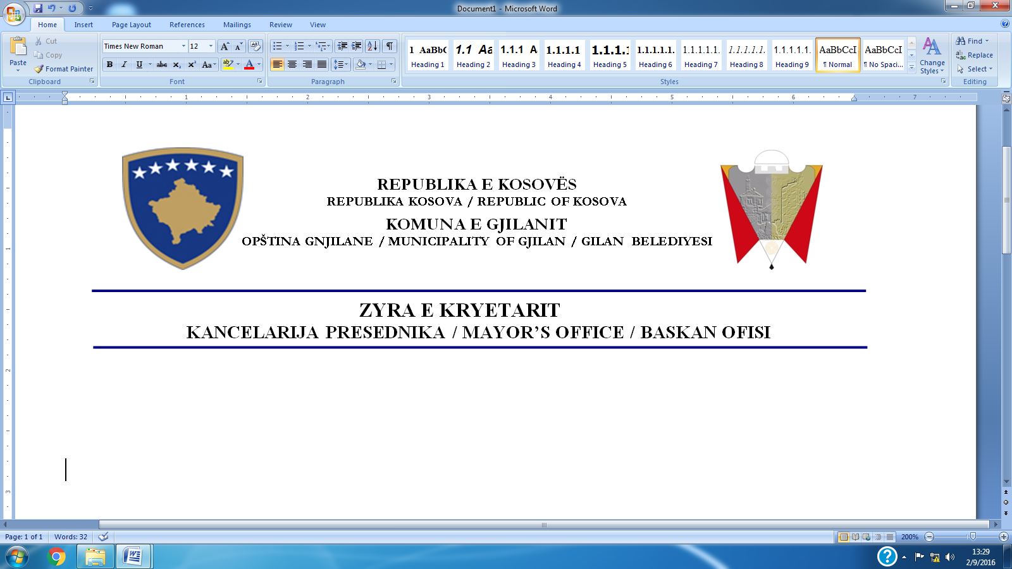

Na osnovu članova 26 i 27 Zakona o civilnoj službi Republike Kosova, br. 03 / L-149, Pravilnika br. 02/2010 o procedurama rekrutacije u civilnu sluzbu i članu 5. Pravilnika br. 21/2012 o Napredovanju u karijeri civilnih službenika, Opština Gnjilane raspisuje:

**OBJAVU**

**ZA**

**NAPREDOVANJE U KARIJERI**

**1. KANCELARIJA PREDSEDNIKA**

**Pravni sektor**

Vrsta pozicije **: Visoki sluzbenik za lektorisanje**

Funkcionalna kategorija:/**profesionalni nivo**

Nivo: **8**

Koeficijent: **8**

Procedura apliciranja: **interni (Napredovanje)**

Vrsta imenovanja **: U KARIJERI**

Broj izvrsioca 1**(jedan)**

Naziv nadzornog: **Sef kancelarije**

Puno radno vreme : **40 časova u sedmici**

Broj reference**: RN00004921**

**Svrha radnog mesta:** Vrši samostalnu i kvalitetnu lekturu tekstova, materijala, evidencija, zapisnika, dokumenata, pravilnika, odluka za opštinu

**Glavni zadaci:**

1. Obezbedjuje nezavisnu i kvalitetnu lekturu originalnih tekstova ili prevedenih na albanski;

2. Lekturise zapisnike, izveštaje, odluke, propise i druge dokumente u opštini;

3.Vrsi izbor terminologije koja se koristi u izradi odluka, pravilnika i drugih dokumenata u opštini;

4. Vodi računa o sintaksi dokumenata;

5. Pomaze u definisanju i usklađivanju terminologije za prevedene tekstove;

6. Pomaze u izradi standardizirane pravne terminologije;

7. Koristi savremenu tehniku ​​za izvođenje lekturisanja na kompjuteru;

8.Obavlja druge dužnosti u skladu sa zakonima i propisima koje nadzornik na opravdan nacin može povremeno tražiti

**Kvalifikacije i tražene veštineː**

* Univerzitetska diploma, albanski jezik, jezik i književnost, 3 godine profesionalnog iskustva;
* Znanje o pravopisu i sintaksi albanskog jezika;
* Sposobnost obavljanja dužnosti i poslova pod pritiskom;
* Da ima visoku radnu etiku i visok stepen integriteta;
* Kompjuterske sposobnosti u koristenju programa (Word, Exel, Pover Point, Internet).

**2.UPRAVA ZA GEODEZIJU, KATASTAR I IMOVINU**

Vrsta pozicije **: Sluzbenik za RDPP i STIK**

Funkcionalna kategorija: **profesionalni nivo**

Grada: **9**

Koeficijent; **7**

Procedura apliciranja: **interni (Napredovanje)**

Vrsta imenovanja **: U KARIJERI**

Broj izvrsioca: **1 (jedan)**

Nadzorni: **Sefu sektora**

Puno radno vreme : **40 sati sedmicno**

**Broj reference: RN00004922**

**Svrha radnog mesta:** Uspostavljanje imovinskih prava i postavljanje podataka u registar prava na nepokretnu imovinu.

**Glavni zadaci:**

1. Izrađuje i razvija radne planove u skladu sa supervizorom za izvršavanje zadataka utvrđenih na osnovu ciljeva sektora i daje preporuke u vezi sa ostvarivanjem ovih ciljeva;

2. Analizira i procenjuje interne procese i procedure i preporučuje promene i poboljšanja kako bi se povećala efikasnost i kvalitet rada;

3. Vrši registraciju kupoprodaje, otpisa dugova, nasleđivanja, hipoteke, sudskih presuda i drugih odluka drugih nadležnih organa i stavlja ih u registar prava na nepokretnu imovinu;

4. Beleži poreska opterećenja, poboljšava popise sektora, evidentira ugovore o zakupu nepokretnosti za 99 godina i evidentira podatke u registru prava na nepokretnu imovinu;

5. Vrsi parcelaciju, priključenje parcela, brisanje hipoteka i unos podataka u registar prava na nepokretnu imovinu;

6. Učestvuje u donošenju odluka o pravu na nepokretnu imovinu i upisuje ih u registar imovinskih prava;

7. Evidentira sve zabrane koje dolaze od suda i drugih nadležnih organa;

8. Obavlja druge dužnosti u skladu sa zakonima i propisima koje nadzorni može povremeno zahtevati;

**Potrebne kvalifikacije i veštine:**

• Univerzitetska diploma, pravni fakultet, geodetski, minimalno 2 godine profesionalnog iskustva

• Poznavanje važećih imovinskih zakona i propisa

• Veštine u planiranju komunikacije i vođenju tima

• Istraživačke, analitičke veštine procene i formuliranje preporuka i saveta;

• Sposobnost obavljanja poslova i rada pod pritiskom;

• Kompjuterske vestine na aplikacionim programima (Word, Exel, Power Point itd.)

Aplikacije se preuzimaju i ispunjene dostavljaju Centralnoj arhivi Opštini Gnjilane, odnosno u Centru za usluge gradjana.

**Rok za aplikaciju je 8 dana**, od dana objavljivanja konkursa u dnevnoj novini, na web stranici Opštine I na oglasnoj tabli opštine.

**Zadnji rok za prijavu je 29.05.2019.**

Svi državni službenici u opštinskoj upravi koji ispunjavaju kriterijume predviđene za napredovanje imaju pravo da se prijave. Prijave podnesene nakon predviđenog roka nece biti prihvaćene, dok ce nepotpune prijave biti odbijene.

Samo odabrani kandidati sa uze liste bice kontaktirani za testiranje.